SVEUČILIŠTE U ZAGREBU
FAKULTET ORGANIZACIJE I INFORMATIKE
VARAŽDIN

Davor Sauer

DENTIST

SEMINARSKI RAD
IZ PROGRAMSKOG INŽINJERSTVA

Varaždin, 2007

SVEUČILIŠTE U ZAGREBU
FAKULTET ORGANIZACIJE I INFORMATIKE
VARAŽDIN

Davor Sauer
Redovni student
Broj indeksa: 33898/03-R
Smjer: Informacijski sustavi
VII/1 stupanj

DENTIST

SEMINARSKI RAD
IZ PROGRAMSKOG INŽINJERSTVA

Profesori:
Prof. dr. sc. Vjeran Strahonja
Prof. dr. sc. Neven Vrček

Asistenti:
mr. sc. Ruben Picek
Zlatko Stapić, dipl.inf.

Varaždin, svibanj 2007.
SADRŽAJ

1. Korisnički zahtjev 4
2. Razvoj programskog proizvoda 7
3. Modeliranje 8
3.1. ER model baze podataka 8
3.1.1. SQL Skripta za kreiranje baze podataka 8
3.2. Use case dijagram 10
3.3. Activity diagram – dolazak pacijenta 11
3.4. Class diagram 12
4. Testiranje programa 13
4.1. Prijavljivanje u sustav 13
4.2. Rad sa zahvatima 13
4.3. Rad s participacijama 14
4.4. Rad s liječničkim računima 15
4.5. Rad s kartonima pacijenta 16
4.6. Izvršavanje zahvata i izdavanje računa 17
4.7. Rezerviranje termina i izvršavanje zahvata 18
4.8. Pregledavanje statističkih podatak 19
4.8.1. Cjenik usluga 20
4.8.2. Statistika po mjesecima 20
4.8.3. Statistika po godinama 21
5. Plan ugovaranja i prodaje projekta 22

1. Korisnički zahtjev

Sustav treba omogućiti evidenciju pacijenata u stomatološkoj ordinaciji. Podaci o pacijentima uključuju ime, prezime, adresu, status (učenik, student, radnik, umirovljenik) tj. po kojoj je osnovi zdravstveno osiguran.
Sustav mora omogućiti evidenciju mogućih zahvata koje liječnik može obaviti, te omogućiti i dodavanje novih zahvata.
Prilikom posjeta stomatologu, stomatolog evidentira dolazak pacijenta i bilježi zahvate koje je obavio, pri čemu se generira račun za obavljenu uslugu. Cijene se računaju na temelju obavljenih zahvata i podataka o zdravstvenom osiguranju pacijenta. Svaka osnova zdravstvenog osiguranja definira u kolikom postotku pacijent participira u plaćanju usluge. Također je moguće ugovoriti budući termin s pacijentom, a pri tome zabilježiti predloženi zahvat te komentare vezane za taj zahvat.
Dio funkcionalnosti sustava je i upravljanje liječnikovim radnim rasporedom. Liječnik ima osam-satno radno vrijeme (8-16) te naručuje pacijente u vremenskim odsječcima od po 1 sat. U jednom vremenskom odsječku moguće je primiti samo jednog pacijenta. Treba omogućiti uređivanje predloženih zahvata za naručene pacijente te otkazivanje posjeta čime se otvara mogućnost nekom drugom pacijentu da zakaže posjet u to vrijeme. Također sustav treba omogućiti prihvaćanje pacijenta koji se nije prethodno naručio ukoliko to liječnik odobrava.
Sustav mora omogućiti praćenje statistike o poslovanju ordinacije. Statistika se generira na mjesečnoj ili godišnjoj bazi te uključuje: koliko mjesečno/godišnje ima novih pacijenata, koliko ima nenaručenih pacijenata, koji su najučestaliji zahvati. Uz to, treba biti moguće pregledati sve izdane račune te ispisati aktualni cjenik usluga.

Pretpostavke prilikom izrade:
- Svaki liječnik ima određen skup zahvata za koje je završio školovanje, te zahvate koje ima pojedini liječnik unosi i administrira nadležna osoba (administrator sustava);
- više liječnika može primiti istog pacijenta, ovisno o zahvatima koji su pacijentu potrebni, jer svaki liječnik nema znanje izvršavanja svih zahvata;
- participacije koje je moguće dodijeliti pacijentima unosi nadležna osoba (administrator sustava), dok svaki liječnik može pojedinom pacijentu dodati (promijeniti) neki od ponuđenih participacija;
- formiranje cijena pojedinih zahvata formira nadležna osoba (administrator sustava).

2. Razvoj programskog proizvoda

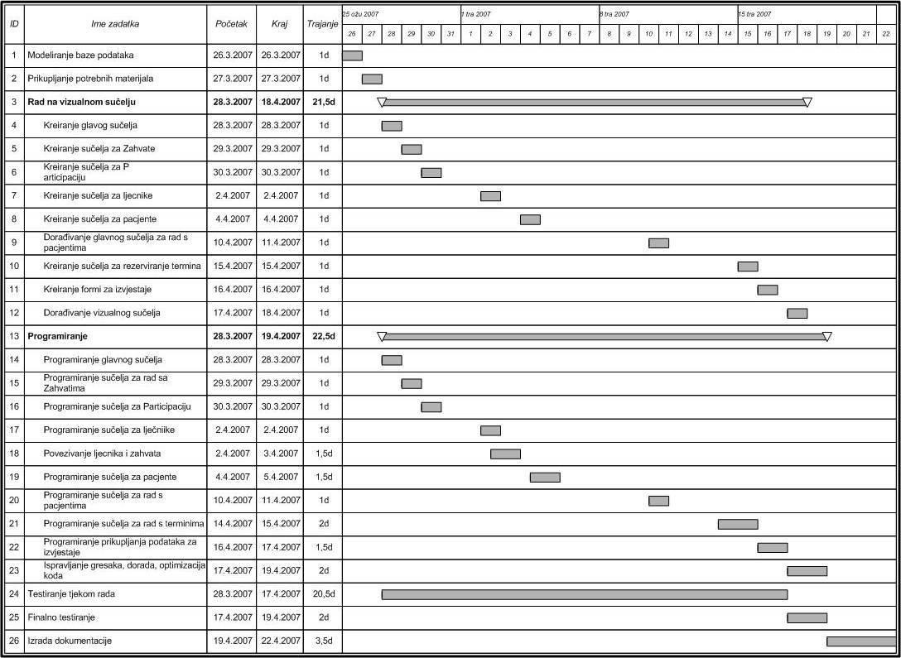
Slika 1. Tijek izrade projekta

3. Modeliranje

3.1. ER model baze podataka

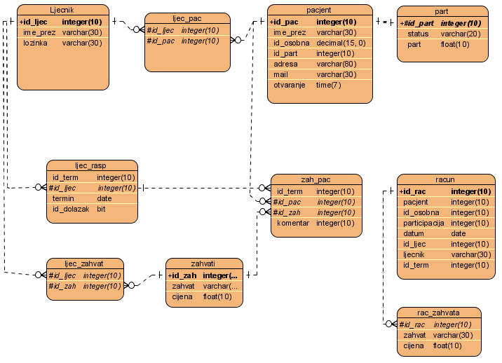
Slika 2. ER model baze podataka

3.1.1. SQL Skripta za kreiranje baze podataka

CREATE TABLE part (
id_part int primary key Identity(1,1),
status varchar(30),
part float NOT NULL
)

CREATE TABLE pacjent (
id_pac int primary key Identity(1,1),
ime_prez varchar (30) NOT NULL,
id_osobna decimal(15) UNIQUE,
id_part int,
adresa varchar(80),
mail varchar (30),
otvaranje smalldatetime,
foreign key (id_part) references part(id_part)
)
CREATE TABLE ljecnik (
id_ljec int primary key Identity(1,1),
ime_prez varchar(30),
lozinka varchar(30)
)
CREATE TABLE ljec_pac (
id_ljec int,
id_pac int,
foreign key (id_ljec) references ljecnik(id_ljec),
foreign key (id_pac) references pacjent(id_pac) ON DELETE CASCADE
)
CREATE TABLE zahvati (
id_zah int primary key identity (1,1),
zahvat varchar(30),
cijena float NOT NULL
)
CREATE TABLE ljec_zahvat (
id_ljec int,
id_zah int,
foreign key (id_ljec) references ljecnik(id_ljec) ON DELETE CASCADE,
foreign key(id_zah) references zahvati(id_zah)
)
CREATE TABLE ljec_rasp (
id_term int primary key Identity(1,1),
id_ljec int,
termin datetime,
id_dolazak bit,
foreign key (id_ljec) references ljecnik(id_ljec) ON DELETE CASCADE
)
CREATE TABLE zah_pac (
id_term int,
id_pac int,
id_zah int,
komentar TEXT,
foreign key(id_term) references ljec_rasp(id_term) ON DELETE CASCADE,
foreign key(id_pac) references pacjent(id_pac) ON DELETE CASCADE,
foreign key(id_zah) references zahvati(id_zah)
)
CREATE TABLE racun (
id_rac int primary key Identity(1,1),
pacjent varchar(30) NOT NULL,
id_osobna decimal(15),
participacija float,
id_ljec int,
ljecnik varchar(30),
id_term int,
datum datetime NOT NULL,
)
CREATE TABLE rac_zahvat (
id_rac int,
zahvat varchar(30),
cijena float,
foreign key (id_rac) references racun(id_rac)
)

3.2. Use case dijagram

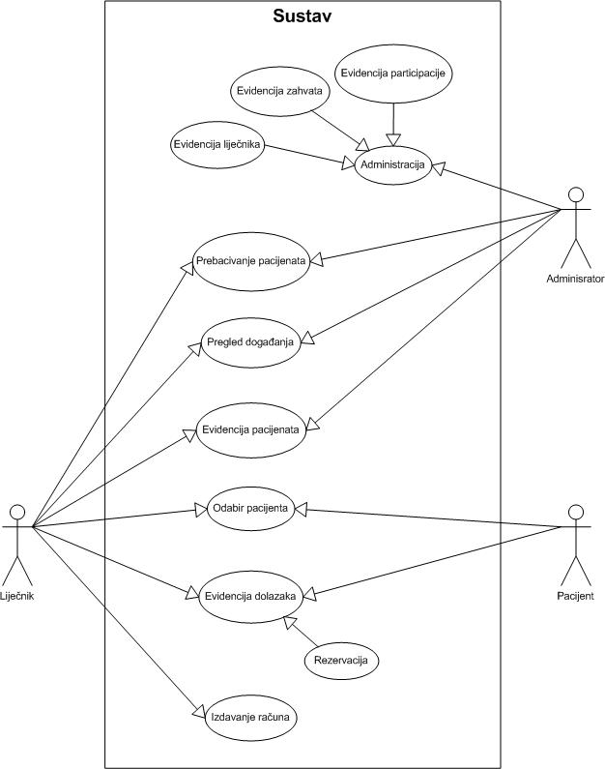
Slika 3. Use case dijagram

3.3. Activity diagram – dolazak pacijenta

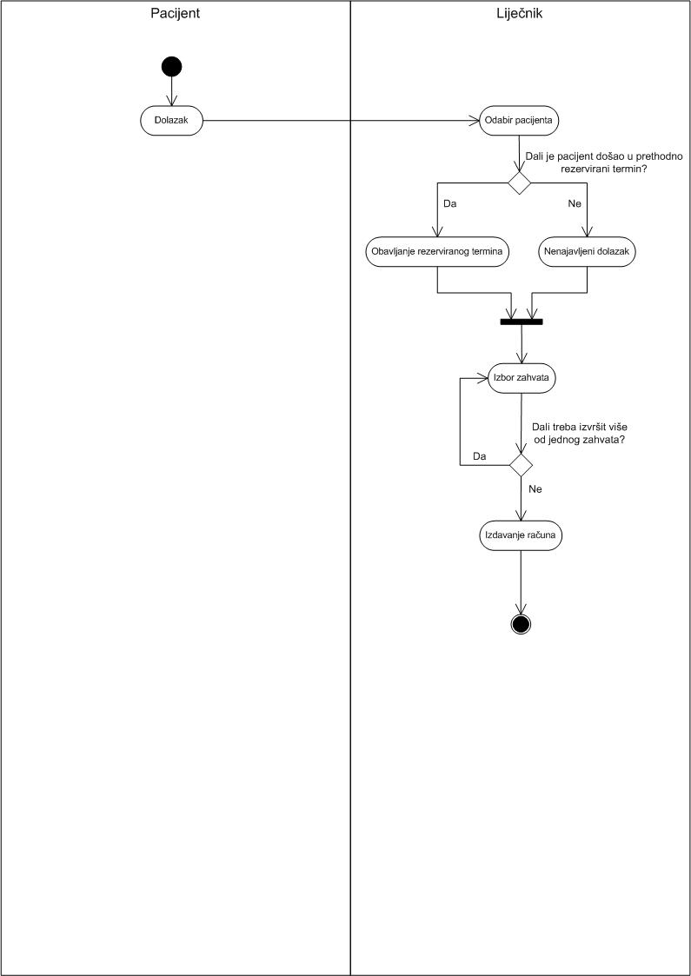
Slika3. Activity diagram – dolazak pacijenta

3.4. Class diagram

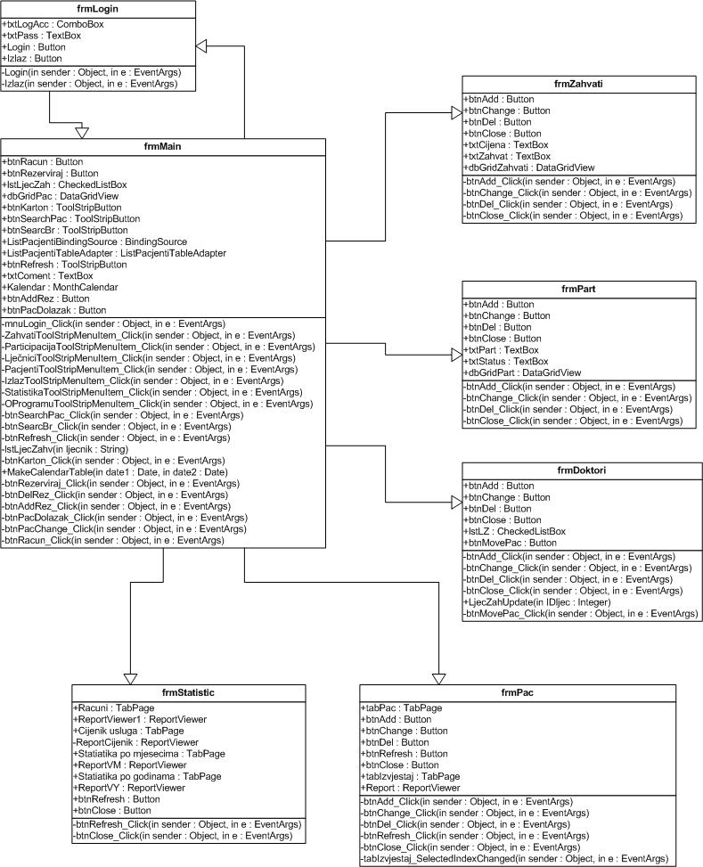

Slika 4. Dijagram klasa

4. Testiranje programa

4.1. Prijavljivanje u sustav

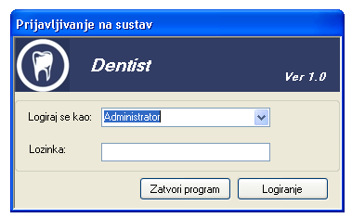

Akcija | Prolaz
Prijavljivanje nepostojećeg korisnika | -
Prijavljivanje postojećeg korisnika s neispravnom lozinkom | -
Prijavljivanje postojećeg korisnika s ispravnom lozinkom | +

4.2. Rad sa zahvatima

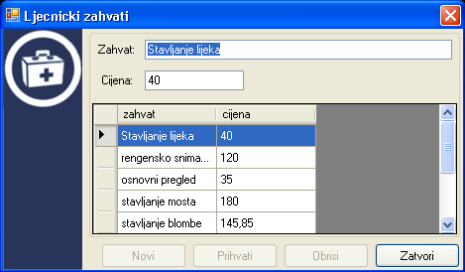

Akcija | Korisnik |  | Prolaz
Akcija | Liječnik | Administrator | Prolaz
Dodavanje zahvata | - | + | +
Brisanje slobodnih zahvata | - | + | +
Brisanje zauzetih zahvata | - | - | +
Promjena zauzetih zahvata (naziv, cijena) | - | + | +

4.3. Rad s participacijama

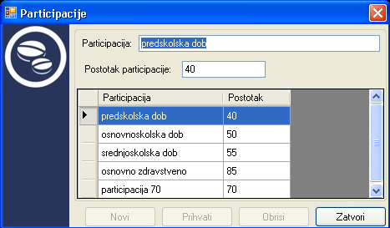

Akcija | Korisnik |  | Prolaz
Akcija | Liječnik | Administrator | Prolaz
Dodavanje/Promjena participacija | - | + | +
Brisanje slobodnih participacija | - | + | +
Brisanje zauzetih participacija | - | - | +
Promjena zauzetih participacija | - | + | +

4.4. Rad s liječničkim računima

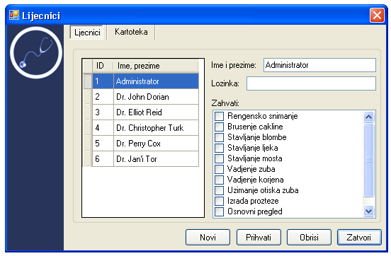

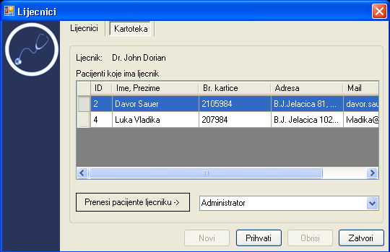

Akcija | Korisnik |  | Prolaz
Akcija | Liječnik | Administrator | Prolaz
Dodavanje liječnika | - | + | +
Dodavanje/Promjena zahvata liječnika | - | + | +
Promjena lozinke prijavljivanja na sustav | + (p) / - | + | +
Brisanje liječnika koji nemaju pacijenata | - | + | +
Brisanje liječnika koji imaju pacijenata | - | - | +
Prebacivanje pacijenata drugom liječniku | + (p) / - | + | +
p - liječnik koji je prijavljen (logiran) u sustav

4.5. Rad s kartonima pacijenta

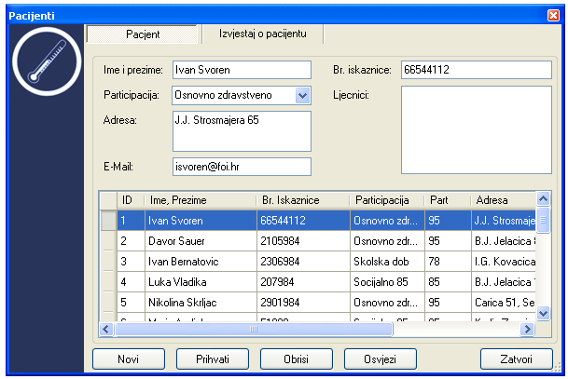

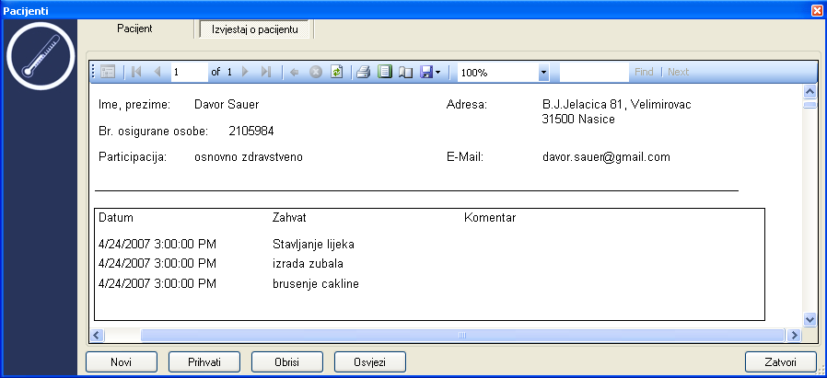

Akcija | Korisnik |  | Prolaz
Akcija | Liječnik | Administrator | Prolaz
Dodavanje pacijenta | + | + | +
Prihvaćanje promjena podataka | + | + | +
Brisanje pacijenata | + | + | +
Automatsko oslobađanje zauzetih termina | + | + | +
Izvještaj o pacijentu (karton) | + | + | +

4.6. Izvršavanje zahvata i izdavanje računa

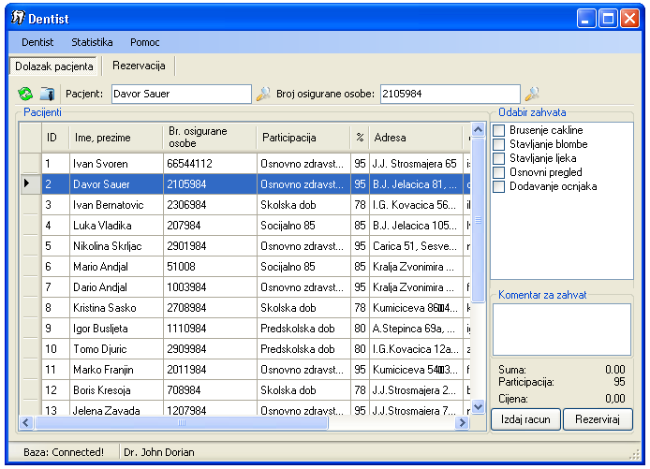

Akcija | Korisnik |  | Prolaz
Akcija | Liječnik | Administrator | Prolaz
Izdavanje računa | + | - | +
Rezerviranje termina | + (p) / - | + | -
Pretraživanje prema uzorku imena pacijenta | + | + | +
Pretraživanje prema Broju osigurane osobe | + | + | +
Izvršavanje rezerviranog termina | + | - | +
p - liječnik koji je prijavljen (logiran) u sustav

4.7. Rezerviranje termina i izvršavanje zahvata
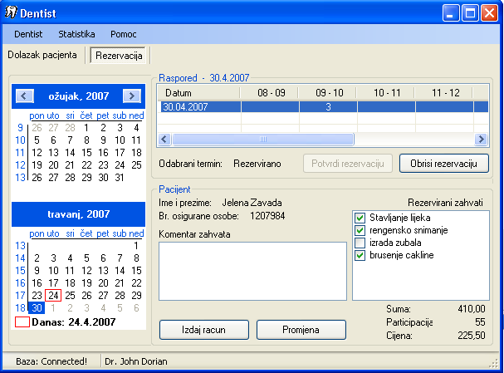

Akcija | Korisnik |  | Prolaz
Akcija | Liječnik | Administrator | Prolaz
Dodavanje rezervacija | +(p)/ - | - | +
Brisanje rezervacija | + (p)/ - | - | +
Brisanje/Promjena rezervacija | + (p) / - | - | +
Brisanje/Promjena izvršenih rezervacija | - | - | +
Izdavanje računa | + (p) / - | - | +
p - liječnik koji je prijavljen (logiran) u sustav

4.8. Pregledavanje statističkih podatak

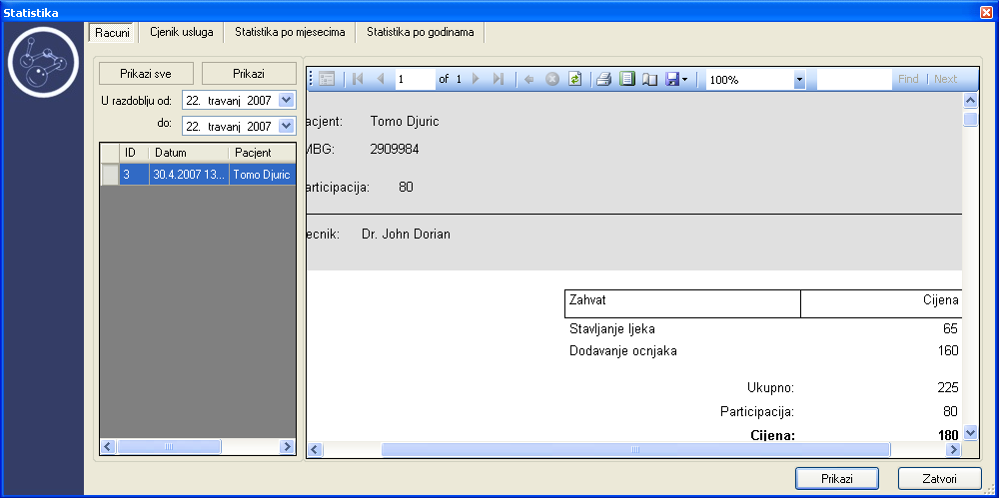

Akcija | Korisnik |  | Prolaz
Akcija | Liječnik | Administrator | Prolaz
Pregledavanje računa | + | + | +
Pregledavanje cjenika zahvata | + | + | +
Pregledavanje statistika po mjesecima | + | + | +
Pregledavanje statistika po godinama | + | + | +

4.8.1. Cjenik usluga

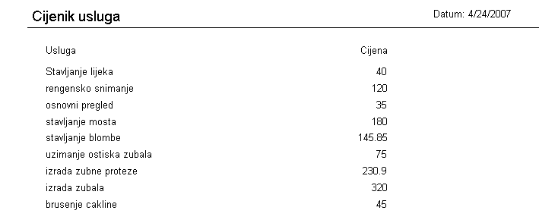

4.8.2. Statistika po mjesecima

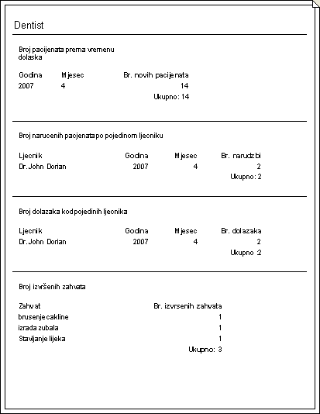

4.8.3. Statistika po godinama

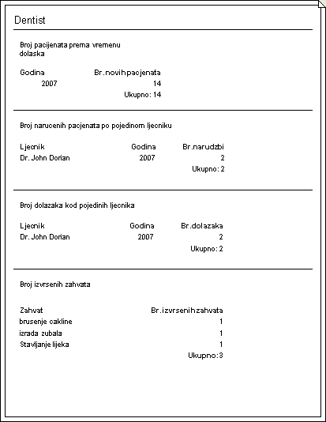

5. Plan ugovaranja i prodaje projekta

UGOVOR O PRODAJI LICENCE
KORIŠTENJA PROGRAMSKOG PROIZVODA

Davanje licence se odnosi na programski proizvod „Dentist“, koja postaje važeća na datum potpisivanja.

Licencu daje: | Davor Sauer  Adresa: Bana Josipa Jelačića 81, Velimirovac  31500 Našice  Tel: 091/89 89 890

Licencu prima: | _______________________________________________  _______________________________________________  _______________________________________________  _______________________________________________  _______________________________________________

1. Definicije

Sljedeće definicije vrijede u ugovoru:

„program“ predstavlja računalno programsko rješenje i dokumentaciju, koja dolazi s ovim ugovorom.

„Instalacija“ predstavlja stavljanje programa na računalni čvrsti disk, CD-ROM ili neku drugi medija za pohranu podataka.

„korištenje“ predstavlja izvršavanje instaliranog programa za kojeg je odobrena licenca.

„broj računala“ predstavlja za koliko računala je dozvoljeno korištenje instaliranog programa.

2. Programska licenca

- Jedna licenca za korištenje programa određuje se prema dolje navedenom cjeniku usluga.

- Korisnik kupnjom jedne ili više licenci, može odabrati i ostale dolje navedene usluge u cjeniku usluga.

- Korisnik s licencom ne dobiva izvorni kod programa, nego samo izvršni kod i dokumentaciju.

3. Cjenik usluga

Željena usluga  [ X ] | Usluga | Cijena
X | Licenca za jedan program | 550
 | Konfiguriranje glavnog servera | 150
 | Dogradnja programa pri izlasku sljedeće nove verzije od trenutno navedene | 500
 | Održavanje na 3. mjeseca od potpisivanja ugovora | 600
 | Održavanje na 1. godinu od potpisivanja ugovora | 1800
 | Ispravljanje programskih pogrešaka u prva 2 mjeseca | 200

Licenca obuhvaća korištenje programskog proizvoda 'Dentist' verzija 1.0 na _________ računala. Pri čemu cijena u konačnici iznosi _________ kn.

Davatelj licence:  ________________________  (vlastoručni potpis)  ________________________  (žig) | Primatelj licence:  ________________________  (vlastoručni potpis)  ________________________  (žig)

